Límpianos, danos el agua viva

Hoy Jesús, venimos a ti, admirados de tu valentía al tocar a aquel leproso limpiándolo de la lepra, llenando su vida de alegría y haciendo posible que volviera con su familia y participando en su comunidad.

Y me acuerdo de mí, que tantas veces veo con malos ojos a los son diferentes y los excluyo de mi vida porque piensan distinto o me caen mal.

Por eso hoy como el fariseo te digo: “si quieres puedes limpiarme”, limpia mi pecado, mis prejuicios, mis intolerancias y esclavitudes.

Jesús eres el agua viva que lava mis manchas y me hace revestir con el amor de Dios hecho cercanía, hecho gestos de amor con los que me rodean.

En esta Jornada de la Campaña contra el hambre, de Manos Unidas, quiero pedirte por los excluidos en el tercer mundo, que les faltan pan, medicinas, agua, educación, posibilidades… Danos un corazón solidario capaz de compartir con ellos haciendo realidad algunos de sus proyectos de desarrollo.

**Te lo pedimos con María, reina de las Misiones. Amén.**

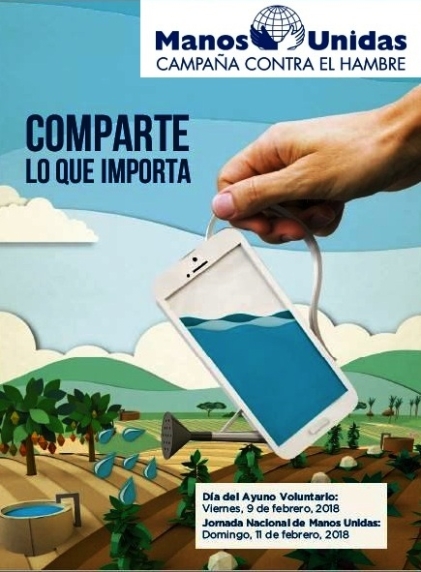

[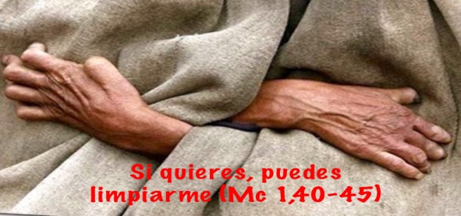](https://www.google.es/url?sa=i&rct=j&q=&esrc=s&source=images&cd=&cad=rja&uact=8&ved=2ahUKEwjF4av_nY_ZAhWJaxQKHfniAlIQjRx6BAgAEAY&url=https://quierosersanto.wordpress.com/2015/02/15/si-quieres-puedes-limpiarme-mc-140-45/&psig=AOvVaw3DZj8OzVD8aTGiCZQCpJHn&ust=1517935828851678)

Evangelio

11-febrero-2018

6ºORDINARIO

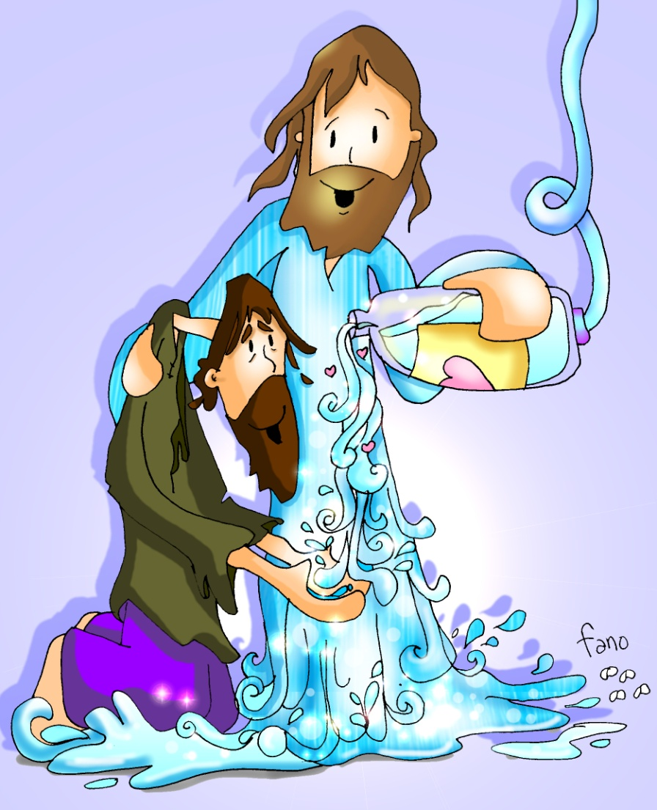



* **Levítico 13, 1-2. 44-46: *El leproso vivirá solo y tendrá su morado fuera del campamento.***

El Señor dijo a Moisés y a Aarón: *«Cuando alguno tenga una inflamación, una erupción o una mancha en la piel, y se le produzca una llaga como de lepra, será llevado ante el sacerdote Aarón, o ante uno de sus hijos sacerdotes.* ***Se trata de un leproso: es impuro.*** *El sacerdote lo declarará impuro de lepra en la cabeza. El enfermo de lepra andará con la ropa rasgada y la cabellera desgreñada, con la barba tapada y gritando: “¡Impuro, impuro!”. Mientras le dure la afección, seguirá siendo impuro. Es impuro y vivirá solo y tendrá su morada* ***fuera del campamento».***Palabra de Dios.

* **SALMO 31: R/.  Tú eres mi refugio, me rodeas de cantos de liberación.**
* **I CORINTIOS 10, 31-11, 1: *Sed imitadores míos como yo lo soy de Cristo.***

Hermanos: Ya comáis, ya bebáis o hagáis lo que hagáis, hacedlo todo para gloria de Dios. No deis motivo de escándalo ni a judíos, ni a griegos, ni a la Iglesia de Dios; como yo, que procuro contentar en todo a todos, no buscando mi propia ventaja, sino la de la mayoría, para que se salven. Sed imitadores míos como yo lo soy de Cristo. *Palabra de Dios.*

* **marcos 1, 40-45: 1, 40-45: L*a lepra se le quitó, y quedó limpio*.**

**Narrador:** En aquel tiempo, se acercó a Jesús un leproso, suplicándole de rodillas:

**Leproso:** ***-«Si quieres, puedes limpiarme».***

**Narrador:** Compadecido, extendió la mano y lo tocó diciendo:

**Jesús:** -«*Quiero: queda limpio».*

**Narrador:** La lepra se le quitó inmediatamente y quedó limpio. Él lo despidió, encargándole severamente:

**Jesús: *-****«No se lo digas a nadie; pero para que conste, ve a presentarte al sacerdote y ofrece por tu purificación lo que mandó Moisés, para que les sirva de testimonio».*

**Narrador:** Pero cuando se fue, empezó a pregonar bien alto y a divulgar el hecho, de modo que Jesús ya no podía entrar abiertamente en ningún pueblo; se quedaba fuera, en lugares solitarios; y aun así acudían a él de todas partes.

*Palabra del Señor.* ***(Narrador-Leproso-Jesús).***



[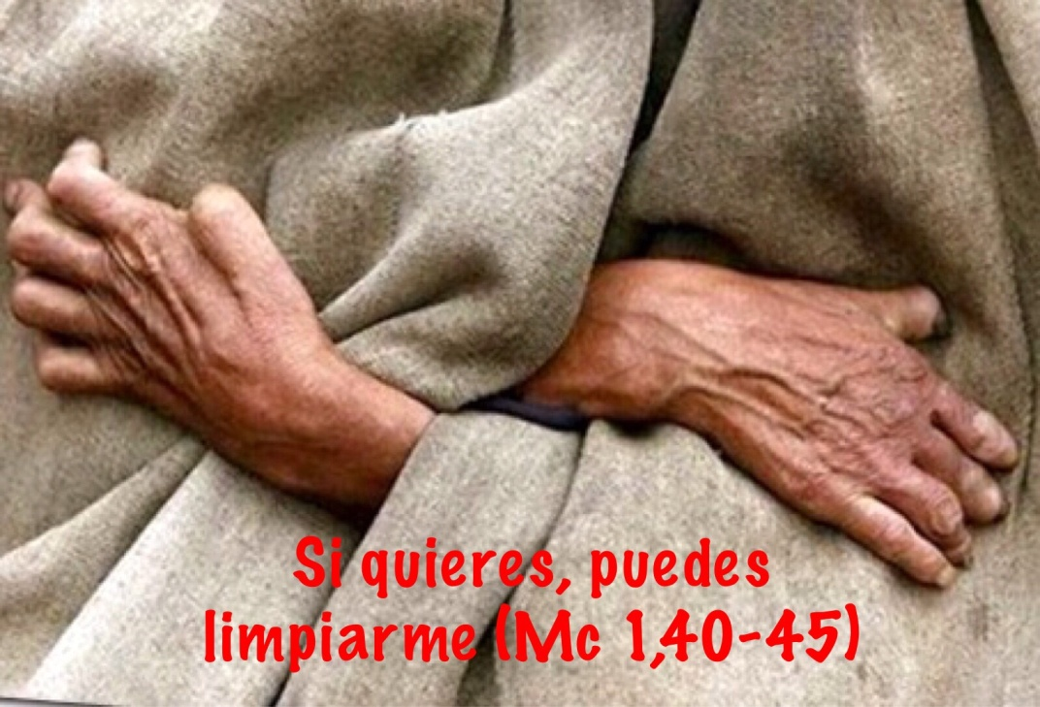](https://www.google.es/url?sa=i&rct=j&q=&esrc=s&source=images&cd=&cad=rja&uact=8&ved=2ahUKEwjF4av_nY_ZAhWJaxQKHfniAlIQjRx6BAgAEAY&url=https://quierosersanto.wordpress.com/2015/02/15/si-quieres-puedes-limpiarme-mc-140-45/&psig=AOvVaw3DZj8OzVD8aTGiCZQCpJHn&ust=1517935828851678)

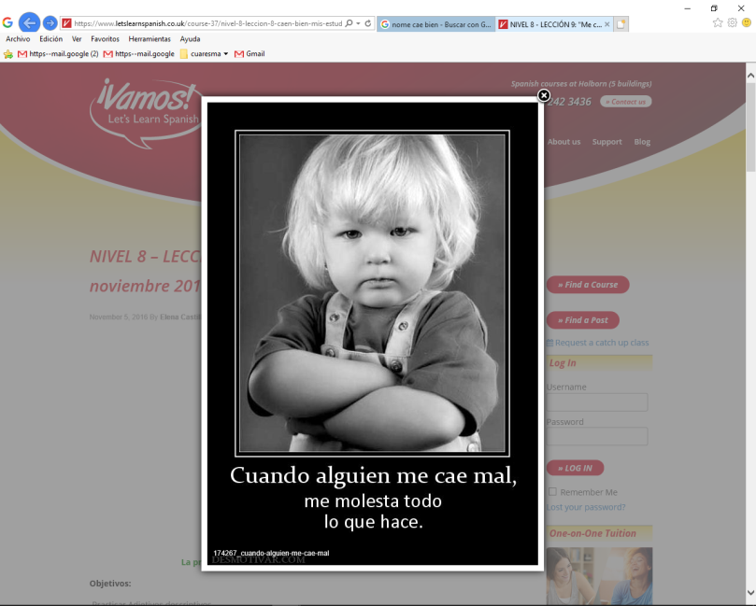

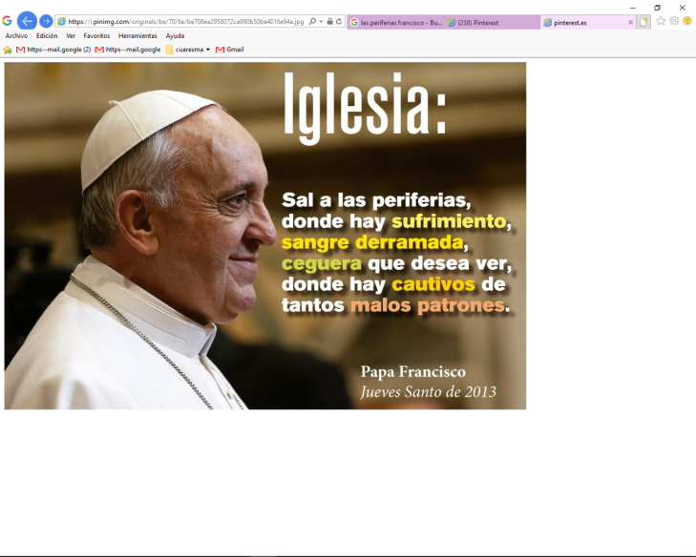

[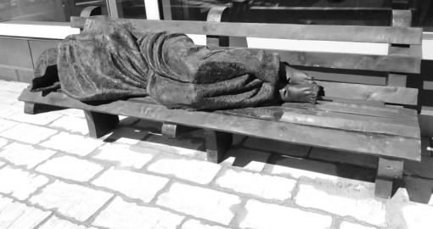](http://www.google.es/url?sa=i&rct=j&q=&esrc=s&source=images&cd=&cad=rja&uact=8&ved=2ahUKEwjMhIeurY_ZAhUGtxQKHbbrC58QjRx6BAgAEAY&url=http://reli-lali.blogspot.com/2015/11/dia-de-las-personas-sin-hogar.html&psig=AOvVaw3WtC0NPxFy7hLI252Tvr2V&ust=1517940005876107)

Jesús nos LIMPIA, es el AGUA VIVA..

**1. VER: Agua oxigenada y tiritas**

**-Cuando tenemos una herida** la limpiamos con agua oxigenada, le ponemos una herida y cura rápidamente.

**-Hay una enfermedad que no se cura con tiritas. Es la lepra.** Todos recordamos al P. Damián de Molokai que dedicó su vida a cuidar a los enfermos de la lepra, muriendo él también de esa enfermedad. O la asociación de Amigos de Raoul Follereau que lucha tanto contra esta enfermedad. En Fontilles (Alicante), está hoy la que llaman la última leprosería de Europa, con 29 internos. Hoy es una enfermedad curable.

***¿En qué consiste esa enfermedad? la ? ¿Qué consecuencias tenía?***

**2**. **JUZGAR: Jesús nos limpia, es el agua viva.**

**-**En el evangelio de hoy Jesús cura a un leproso. Entonces, estos enfermos vivían marginados, alejados de los sanos, para que no les contaminara y eran considerados impuros. La lepra era un castigo divino. El leproso le pide: ***“si quieres puedes limpiarme”.*** Jesús siente compasión, le toca y le dice: “***quiero: queda limpio”.*** Le sana y le integra en la vida social. Y queda curado y se lo cuenta a todos.

**+¿QUÉ NOS QUIERE DECIR JESÚS?**

-**Jesús le hace un hombre nuevo:** es compasivo, le tiende la mano, le toca, y le cura la lepra. **¿Y qué pasa?** Como Jesús le cura la lepra ya puede volver a su casa, vivir con los suyos, ya puede rezar a Dios y sentirse querido por él. Le vuelve la alegría, la vida, está reinsertado, comienza a ser un hombre nuevo.

-**Jesús nos limpia: Jesús se acerca a nosotros y quiere limpiar nuestro corazón.** ¿De qué quiere limpiarlo? A veces hacemos comentarios negativos sobre los demás, “con éste no quiero saber nada”, o no perdonamos… En él lo que hay de pecado, de exclusión de los que son distintos a nosotros. Jesús no hiere, ni separa, ni margina…

-**Jesús es agua viva** (Jn.4-13-14): ¿Recordáis el agua del bautismo? Desde el bautismo, la Vida se nos desparrama en un agua nueva que nos injerta en la libertad de los hijos de Dios. El Amor del Padre nos cae en gotas y gotas que nos llenan de VIDA, de sentido, de esperanza y de calor del Corazón.

***¿Qué lepras hay en tu vida?¿Qué puede hacer Jesús por tí?***

1. **ACTUAR: Sal a buscar a Jesús.**

-Pensamos **qué tiritas** podemos poner en el corazón de los que nos rodean. Cada niño podría poner tiritas en un corazón roto: *“Ofrecemos estas tiritas que representan nuestro deseo de no herir nunca a nadie y de curar con amor los corazones heridos como hizo Jesús”.*

-Hacemos una lista de las personas que excluimos u olvidamos porque nos caen mal, por ideas, por las marcas y dialogamos sobre qué podemos hacer.

-Unimos esto con la campaña de **Manos Unidas**: Nos informamos de las lepras del mundo de hoy y vemos en qué proyecto podemos colaborar para mejorarlo en el tercer mundo. ¡Todos colaborando con Manos Unidas!

.***¿Qué vais a hacer?***